Antoine Falkner & Emélie Vannier
Mariage : 6 février 1850, paroisse Saint François d’Assise (Longue Pointe) Montréal.

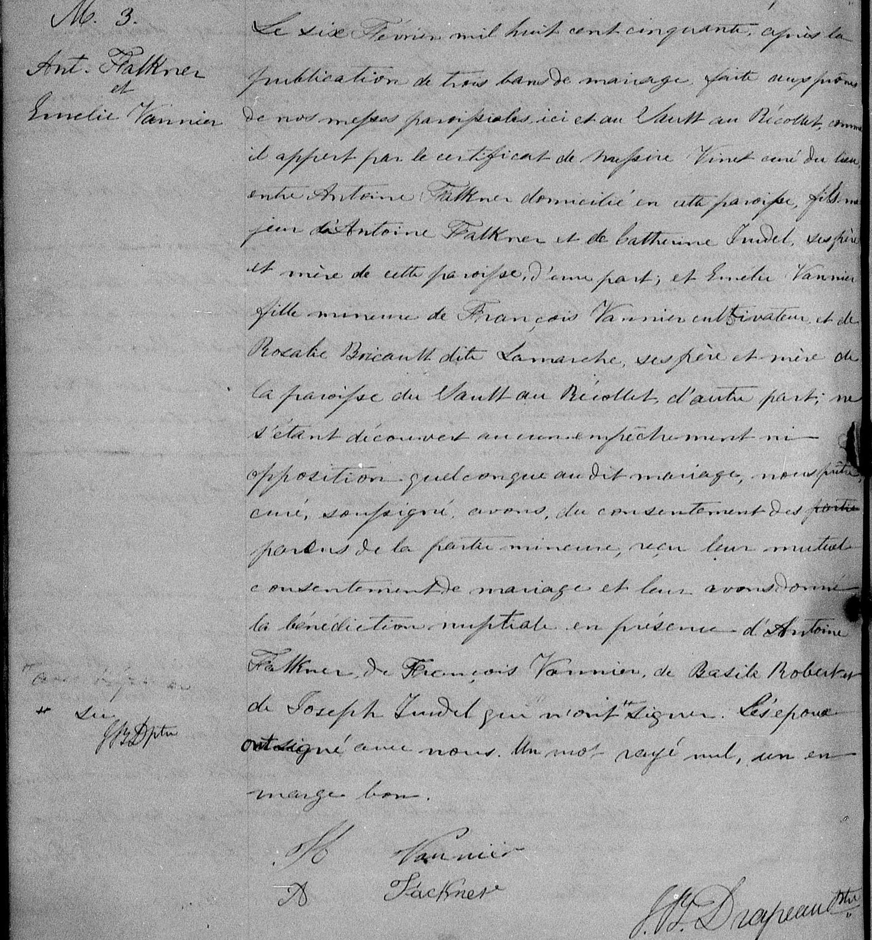

M. 3 Le six Février mil huit cent cinquante, après la publication de trois bans de mariage,
Ant.Falkner faite aux prônes de nos messes paroissiales ici et au Sault au Récollet, comme il appert
et par le certificat de Messire Vinet curé du lieu entre Antoine Falkner domicilié en cette
Emélie Vannier paroisse, fils majeur d’Antoine Falkner et de Catherine Trudel, ses père et mère de cette
paroisse d’autre part ; et Emélie Vannier fille mineure de François Vannier, cultivateur et
de Rosalie Bricault dite Lamarche, ses père et mère de la paroisse du Sault au Récollet,
d’autre part; ne s’étant découvert aucun empêchement ni opposition quelconque au dit
parties * mariage, nous prêtre curé, soussigné avons, du consentement des * parens de la partie
mineure, reçu leur mutuel consentement de mariage et leur avons donné la bénédiction
nuptiale en présence d’Antoine Falkner, de François Vannier, de Basile Robert et de Joseph
Su * Trudel qui n’ont * signer. Un mot rayé nul, un en marge bon
Les époux ont signé avec nous.

E Vannier A Falkner J.B.Drapeau Ptre.

Référence : Family Search.

